ניתוח של נתוני רשת
תרגיל בית

שם: יאסר סעדי
ת.ז : 212803340

קטע קוד:
import numpy as np
import networkx as nx
import matplotlib.pyplot as plt
import random
from scipy.sparse import eye
from scipy.sparse.linalg import eigsh, spsolve

X = 7
Y = 3
N = 106
N1 = int(round(N * X / (X + Y)))
N2 = N - N1

k_avg_target = X * Y
ratio = 1.0 / (10.0 + X * Y)

denom = ((N1*(N1-1) + N2*(N2-1))/N) + (ratio * (2*N1*N2)/N)

p1 = k_avg_target / denom
p2 = p1 * ratio

#probabilities within [0, 1]
p1 = min(1.0, max(0.0, p1))
p2 = min(1.0, max(0.0, p2))

# Build the graph
G = nx.Graph()
G.add_nodes_from(range(N))

labels_primary = np.zeros(N)
labels_primary[N1:] = 1

# Add edges
for i in range(N):
for j in range(i + 1, N):
p = p1 if labels_primary[i] == labels_primary[j] else p2
if random.random() < p:
G.add_edge(i, j)

actual_avg_degree = sum(dict(G.degree()).values()) / N
print(f"Target k: {k_avg_target}, Actual k: {actual_avg_degree:.2f}")

#Coarsening

mis = nx.maximal_independent_set(G)
node_to_coarse = {}

# Map each fine node to a coarse representative
for v in G.nodes():
if v in mis: node_to_coarse[v] = v
else:
neighbors = [n for n in G.neighbors(v) if n in mis]
node_to_coarse[v] = neighbors[0] if neighbors else mis[0]

G_coarse = nx.Graph()
for u, v in G.edges():
cu, cv = node_to_coarse[u], node_to_coarse[v]
if cu != cv: G_coarse.add_edge(cu, cv)

labels_coarse_primary = []
coarse_nodes = list(G_coarse.nodes())
for cn in coarse_nodes:
# Collect all original (fine) nodes that were mapped to this coarse node
fine_nodes = [fn for fn, c in node_to_coarse.items() if c == cn]
votes = labels_primary[fine_nodes]
labels_coarse_primary.append(1 if np.mean(votes) > 0.5 else 0)

#RQI
def run_rqi(graph, iters=5):
# Laplacian matrix of the graph
L = nx.laplacian_matrix(graph).astype(float)
n_c = graph.number_of_nodes()

vals, vecs = eigsh(L, k=2, which='SM')
v = vecs[:, 1]

for _ in range(iters):
# Rayleigh Quotient mu = (v^T L v) / (v^T v)
mu = np.dot(v.T, L @ v) / np.dot(v.T, v)

# Solve shifted system: (L - mu*I) * w = v
try:
shift_L = L - mu * eye(n_c)
w = spsolve(shift_L, v)
v = w / np.linalg.norm(w) # Normalize
except:
break # Break if the shifted matrix becomes singular or solve fails
return v

fiedler_refined = run_rqi(G_coarse)
labels_coarse_res = (fiedler_refined > np.median(fiedler_refined)).astype(int)

#Quantitative comparison + conclusion ---
def get_acc(pred, true):
# Since cluster labels may be flipped, take the best alignment
a = np.mean(pred == true)
return max(a, 1-a)

# Lift coarse labels back to fine level (each fine node inherits its coarse representative label)
acc_fine = get_acc(np.array([labels_coarse_res[coarse_nodes.index(node_to_coarse[i])] for i in range(N)]), labels_primary)

# Accuracy on the coarse graph itself against coarse ground-truth labels
acc_coarse = get_acc(labels_coarse_res, np.array(labels_coarse_primary))

print(f"Quantitative Comparison:\n- Coarse Graph Acc: {acc_coarse:.2%}\n- Fine Graph Acc: {acc_fine:.2%}")

# Visualization
fig, (ax1, ax2) = plt.subplots(1, 2, figsize=(12, 5))
pos = nx.spring_layout(G_coarse, seed=42)

nx.draw(G_coarse, pos, node_color=labels_coarse_primary, ax=ax1, with_labels=True, cmap='coolwarm')
ax1.set_title("Coarsened: Primary (Ground Truth)")

nx.draw(G_coarse, pos, node_color=labels_coarse_res, ax=ax2, with_labels=True, cmap='coolwarm')
ax2.set_title("Coarsened: Resulting (After RQI)")

plt.show()

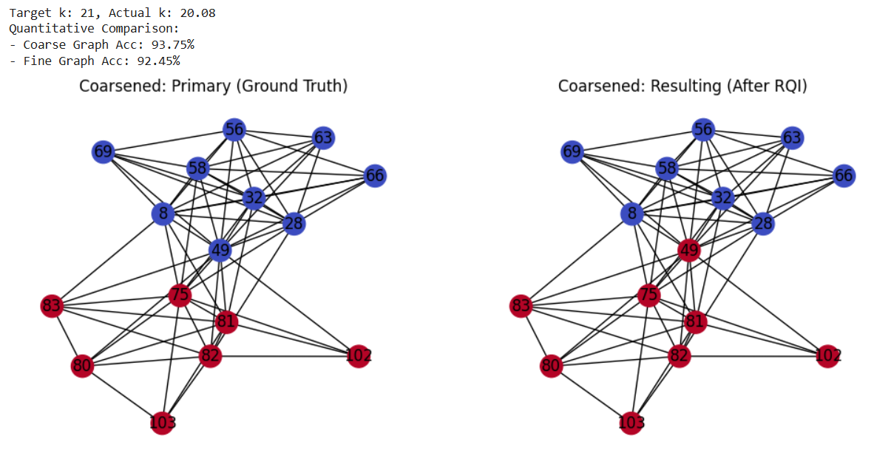
תוצאות :

סיכום:
הקוד מדמה גרף עם שתי קהילות (Stochastic Block Model) כך שסיכוי החיבור בין צמתים מאותה קהילה גבוה יותר מסיכוי החיבור בין קהילות, תוך כיוונון ההסתברויות $p1,p2$ כדי להתאים לדרגה ממוצעת יעד. לאחר יצירת הגרף, מתבצע Coarsening באמצעות Maximal Independent Set כך שכל צומת עדין משויך לנציג גס, ונבנה גרף מכווץ שמייצג דחיסה משמעותית של הנתונים. על הגרף המכווץ מיושם אלגוריתם RQI על מטריצת הלפלסיאן כדי לשפר את וקטור פידלר ולהפיק חלוקה לשתי קבוצות לפי חציון הערכים. לבסוף מתבצעת הערכה כמותית של הדיוק הן ברמת הגרף המכווץ והן לאחר החזרה של התוויות לרמת הגרף המקורי, ונוצרת ויזואליזציה להשוואה בין תוויות ה־Ground Truth לבין התוצאה לאחר .RQI
מסקנה: הגישה הרב רמתית) כיווץ + RQI ) שומרת על דיוק גבוה גם לאחר צמצום משמעותי של הגרף.

